同济大学计算机系

数字逻辑课程实验报告



学 号 1651574
姓 名 贾昊霖
专 业 计算机科学与技术
授课老师 张冬冬

- 实验内容
在本次实验中，我们将使用 Verilog HDL 语言实现 D 触发器、 JK 触发器以及 PC 寄存器的设计和仿真。
- 硬件逻辑图
D触发器：
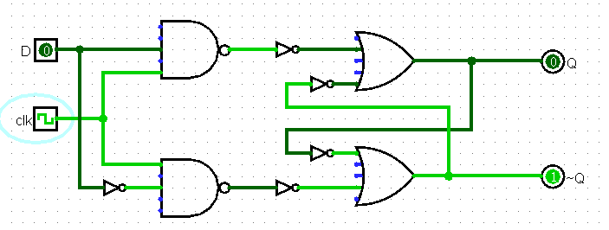
JK触发器：
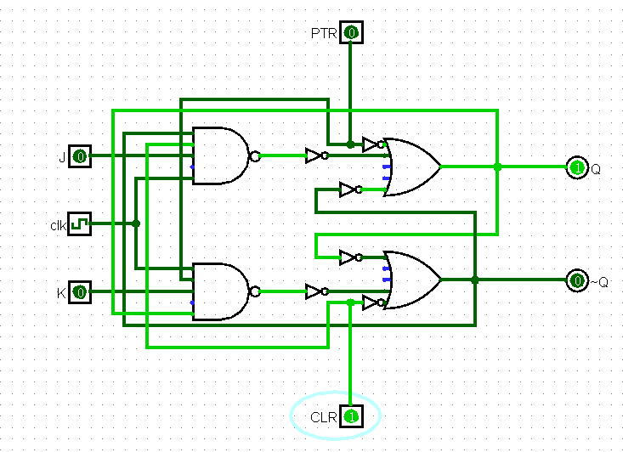
- 模块建模
- 同步复位D触发器
`timescale 1ns / 1ps
module Synchronous_D_FF(
input CLK, //时钟信号，上升沿有效
input D, //输入信号 D
input RST_n, //复位信号，低电平有效
output reg Q1 = 1, //输出信号 Q
output reg Q2 = 0 //输出信号 ?
);
always@(posedge CLK) begin
if(RST_n == 0) begin
Q1 <= 1'b0;
Q2 <= 1'b1;
end
else begin
Q1 = D;
Q2 = ~Q1;
end
end
endmodule
- 异步复位D触发器
`timescale 1ns / 1ps
module Asynchronous_D_FF(
input CLK, //时钟信号，上升沿有效
input D, //输入信号 D
input RST_n, //复位信号，低电平有效
output reg Q1 = 1, //输出信号 Q
output reg Q2 = 0 //输出信号 ?
);
always@(posedge CLK or negedge RST_n) begin

if(RST_n == 1) begin
Q1 = D;
Q2 = ~Q1;
end
else begin
Q1 <= 1'b0;
Q2 <= 1'b1;
end

end
endmodule
- 异步JK触发器
`timescale 1ns / 1ps
module JK_FF(
input CLK, //时钟信号，上升沿有效
input J, //输入信号 J
input K, //输入信号 K
input RST_n, //复位信号，低电平有效
output reg Q1, //输出信号 Q
output reg Q2 //输出信号 Q
);
always @(posedge (CLK) or posedge (RST_n) or negedge (RST_n)) begin
if(RST_n == 1) begin

if(J == 1 && K == 1) begin
Q1 <= Q2;
Q2 <= Q1;
end

else if(J != 0 || K != 0) begin
Q1 <= J;
Q2 <= K;
end

else begin
Q1 <= Q1;
Q2 <= Q2;
end

end

else begin
Q1 <= 1'b0;
Q2 <= 1'b1;
end
end

endmodule
- 寄存器
- pcreg模块
`timescale 1ns / 1ps
module pcreg(
input clk, //1 位输入，寄存器时钟信号，上升沿时为 PC 寄存器赋值
input rst, //1 位输入， 异步重置信号，高电平时将 PC 寄存器清零
//注：当 ena 信号无效时， rst 也可以重置寄存器
input ena, //1 位输入,有效信号高电平时 PC 寄存器读入 data_in
//的值，否则保持原有输出
input [31:0] data_in, //32 位输入，输入数据将被存入寄存器内部
output wire [31:0] data_out //32 位输出，工作时始终输出 PC
//寄存器内部存储的值
);
Synchronous_D_pcreg
Synchronous_D_pcreg_test0(
.CLK(clk),
.D(data_in[0]),
.RST_n(rst),
.ena(ena),
.Out(data_out[0])
);
Synchronous_D_pcreg
Synchronous_D_pcreg_test1(
.CLK(clk),
.D(data_in[1]),
.RST_n(rst),
.ena(ena),
.Out(data_out[1])
);
Synchronous_D_pcreg
Synchronous_D_pcreg_test2(
.CLK(clk),
.D(data_in[2]),
.RST_n(rst),
.ena(ena),
.Out(data_out[2])
);
Synchronous_D_pcreg
Synchronous_D_pcreg_test3(
.CLK(clk),
.D(data_in[3]),
.RST_n(rst),
.ena(ena),
.Out(data_out[3])
);
Synchronous_D_pcreg
Synchronous_D_pcreg_test4(
.CLK(clk),
.D(data_in[4]),
.RST_n(rst),
.ena(ena),
.Out(data_out[4])
);
Synchronous_D_pcreg
Synchronous_D_pcreg_test5(
.CLK(clk),
.D(data_in[5]),
.RST_n(rst),
.ena(ena),
.Out(data_out[5])
);
Synchronous_D_pcreg
Synchronous_D_pcreg_test6(
.CLK(clk),
.D(data_in[6]),
.RST_n(rst),
.ena(ena),
.Out(data_out[6])
);
Synchronous_D_pcreg
Synchronous_D_pcreg_test7(
.CLK(clk),
.D(data_in[7]),
.RST_n(rst),
.ena(ena),
.Out(data_out[7])
);
Synchronous_D_pcreg
Synchronous_D_pcreg_test8(
.CLK(clk),
.D(data_in[8]),
.RST_n(rst),
.ena(ena),
.Out(data_out[8])
);
Synchronous_D_pcreg
Synchronous_D_pcreg_test9(
.CLK(clk),
.D(data_in[9]),
.RST_n(rst),
.ena(ena),
.Out(data_out[9])
);
Synchronous_D_pcreg
Synchronous_D_pcreg_test10(
.CLK(clk),
.D(data_in[10]),
.RST_n(rst),
.ena(ena),
.Out(data_out[10])
);
Synchronous_D_pcreg
Synchronous_D_pcreg_test11(
.CLK(clk),
.D(data_in[11]),
.RST_n(rst),
.ena(ena),
.Out(data_out[11])
);
Synchronous_D_pcreg
Synchronous_D_pcreg_test12(
.CLK(clk),
.D(data_in[12]),
.RST_n(rst),
.ena(ena),
.Out(data_out[12])
);
Synchronous_D_pcreg
Synchronous_D_pcreg_test13(
.CLK(clk),
.D(data_in[13]),
.RST_n(rst),
.ena(ena),
.Out(data_out[13])
);
Synchronous_D_pcreg
Synchronous_D_pcreg_test14(
.CLK(clk),
.D(data_in[14]),
.RST_n(rst),
.ena(ena),
.Out(data_out[14])
);
Synchronous_D_pcreg
Synchronous_D_pcreg_test15(
.CLK(clk),
.D(data_in[15]),
.RST_n(rst),
.ena(ena),
.Out(data_out[15])
);
Synchronous_D_pcreg
Synchronous_D_pcreg_test16(
.CLK(clk),
.D(data_in[16]),
.RST_n(rst),
.ena(ena),
.Out(data_out[16])
);
Synchronous_D_pcreg
Synchronous_D_pcreg_test17(
.CLK(clk),
.D(data_in[17]),
.RST_n(rst),
.ena(ena),
.Out(data_out[17])
);
Synchronous_D_pcreg
Synchronous_D_pcreg_test18(
.CLK(clk),
.D(data_in[18]),
.RST_n(rst),
.ena(ena),
.Out(data_out[18])
);
Synchronous_D_pcreg
Synchronous_D_pcreg_test19(
.CLK(clk),
.D(data_in[19]),
.RST_n(rst),
.ena(ena),
.Out(data_out[19])
);
Synchronous_D_pcreg
Synchronous_D_pcreg_test20(
.CLK(clk),
.D(data_in[20]),
.RST_n(rst),
.ena(ena),
.Out(data_out[20])
);
Synchronous_D_pcreg
Synchronous_D_pcreg_test21(
.CLK(clk),
.D(data_in[21]),
.RST_n(rst),
.ena(ena),
.Out(data_out[21])
);
Synchronous_D_pcreg
Synchronous_D_pcreg_test22(
.CLK(clk),
.D(data_in[22]),
.RST_n(rst),
.ena(ena),
.Out(data_out[22])
);
Synchronous_D_pcreg
Synchronous_D_pcreg_test23(
.CLK(clk),
.D(data_in[23]),
.RST_n(rst),
.ena(ena),
.Out(data_out[23])
);
Synchronous_D_pcreg
Synchronous_D_pcreg_test24(
.CLK(clk),
.D(data_in[24]),
.RST_n(rst),
.ena(ena),
.Out(data_out[24])
);
Synchronous_D_pcreg
Synchronous_D_pcreg_test25(
.CLK(clk),
.D(data_in[25]),
.RST_n(rst),
.ena(ena),
.Out(data_out[25])
);
Synchronous_D_pcreg
Synchronous_D_pcreg_test26(
.CLK(clk),
.D(data_in[26]),
.RST_n(rst),
.ena(ena),
.Out(data_out[26])
);
Synchronous_D_pcreg
Synchronous_D_pcreg_test27(
.CLK(clk),
.D(data_in[27]),
.RST_n(rst),
.ena(ena),
.Out(data_out[27])
);
Synchronous_D_pcreg
Synchronous_D_pcreg_test28(
.CLK(clk),
.D(data_in[28]),
.RST_n(rst),
.ena(ena),
.Out(data_out[28])
);
Synchronous_D_pcreg
Synchronous_D_pcreg_test29(
.CLK(clk),
.D(data_in[29]),
.RST_n(rst),
.ena(ena),
.Out(data_out[29])
);
Synchronous_D_pcreg
Synchronous_D_pcreg_test30(
.CLK(clk),
.D(data_in[30]),
.RST_n(rst),
.ena(ena),
.Out(data_out[30])
);
Synchronous_D_pcreg
Synchronous_D_pcreg_test31(
.CLK(clk),
.D(data_in[31]),
.RST_n(rst),
.ena(ena),
.Out(data_out[31])
);

endmodule
- 内层Synchronous_D_pcreg模块
`timescale 1ns / 1ps
module Synchronous_D_pcreg(
input CLK, //时钟信号，上升沿有效
input D, //输入信号 D
input RST_n, //复位信号，低电平有效
input ena,
output reg Out //输出信号 Q
);
always@(posedge CLK or posedge RST_n or negedge RST_n) begin
if(RST_n == 1)
Out <= 1'b0;
else if(ena == 1)
Out <= D;
end
endmodule
- 测试模块建模
- 同步复位D触发器
`timescale 1ns / 1ps
module Synchronous_D_FF_test;
reg CLK; //时钟信号，上升沿有效
reg D; //输入信号 D
reg RST_n; //复位信号，低电平有效
wire Q1; //输出信号 Q
wire Q2; //输出信号 ?
initial begin
CLK = 0;
RST_n = 1;
D = 1;
end

always #40 D = ~D;
always #10 CLK = ~CLK;
always #80 RST_n = ~RST_n;

Synchronous_D_FF
Synchronous_D_FF_test(
.CLK(CLK),
.D(D),
.RST_n(RST_n),
.Q1(Q1),
.Q2(Q2)
);
endmodule
- 异步复位D触发器
`timescale 1ns / 1ps
module Asynchronous_D_FF_test;
reg CLK; //时钟信号，上升沿有效
reg D; //输入信号 D
reg RST_n; //复位信号，低电平有效
wire Q1; //输出信号 Q
wire Q2; //输出信号 ?

initial begin
CLK = 0;
RST_n = 1;
D = 1;
end

always #40 D = ~D;
always #10 CLK = ~CLK;
always #80 RST_n = ~RST_n;

Asynchronous_D_FF
Asynchronous_D_FF_test(
.CLK(CLK),
.D(D),
.RST_n(RST_n),
.Q1(Q1),
.Q2(Q2)
);
endmodule
- 异步JK触发器
`timescale 1ns / 1ps
module JK_FF_tb;
reg CLK; //时钟信号，上升沿有效
reg J; //输入信号 J
reg K; //输入信号 K
reg RST_n; //复位信号，低电平有效
wire Q1; //输出信号 Q
wire Q2; //输出信号 Q

initial begin
CLK = 0;
RST_n = 0;
J = 0;
K = 0;

forever begin
#40
J = 1;
K = 0;
#40
J = 0;
K = 1;
#40
J = 1;
K = 1;
#40
J = 0;
K = 0;
end
end

always #10 CLK = ~CLK;
always #160 RST_n = ~RST_n;

JK_FF
JK_FF_test(
.CLK(CLK),
.J(J),
.K(K),
.RST_n(RST_n),
.Q1(Q1),
.Q2(Q2)
);

endmodule
- 寄存器
`timescale 1ns / 1ps
module pcreg_tb;
reg clk; //1 位输入，寄存器时钟信号，上升沿时为 PC 寄存器赋值
reg rst; //1 位输入， 异步重置信号，高电平时将 PC 寄存器清零
//注：当 ena 信号无效时， rst 也可以重置寄存器
reg ena; //1 位输入,有效信号高电平时 PC 寄存器读入 data_in
//的值，否则保持原有输出
reg [31:0] data_in; //32 位输入，输入数据将被存入寄存器内部
wire [31:0] data_out; //32 位输出，工作时始终输出 PC
//寄存器内部存储的值

initial begin
clk = 0;
rst = 0;
ena = 0;
data_in = 32'b11111111111111111111111111111111;
#160
data_in = 32'b00000000000000001111111111111111;
end
always #20 clk = ~clk;
always #40 ena = ~ena;
always #80 rst = ~rst;
pcreg
pcreg_test(
.clk(clk),
.rst(rst),
.ena(ena),
.data_in(data_in),
.data_out(data_out)
);
endmodule
- 实验结果
- 同步复位D触发器
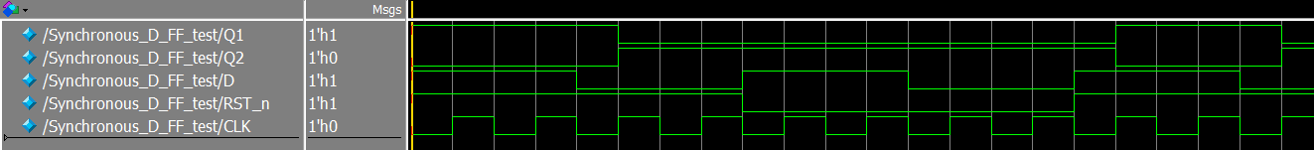

当RST_n为高电平，D为0时，时钟上升沿到来时，触发器置0
当RST_n为低电平时，时钟上升沿到来时，触发器置0
D为1时，时钟上升沿到来时，触发器置1

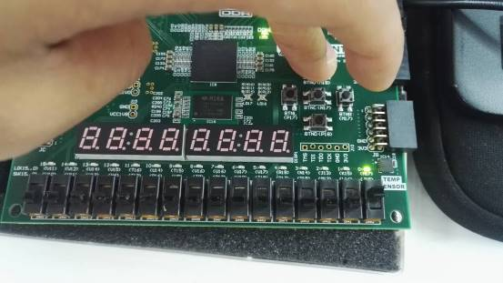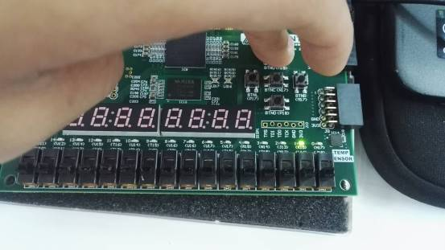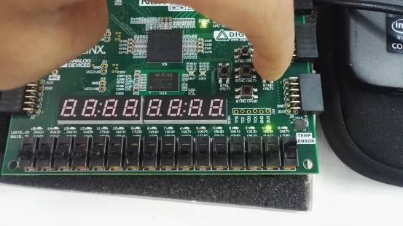
- 异步复位D触发器
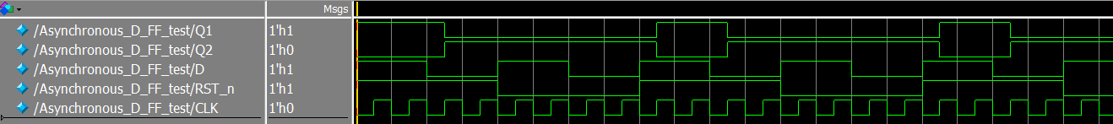

当RST_n为高电平，D为0时，时钟上升沿到来时，触发器置0
当D为1时，时钟上升沿到来时，触发器置1
当RST_n为低电平时，与时钟上升下降与否无关，触发器置0

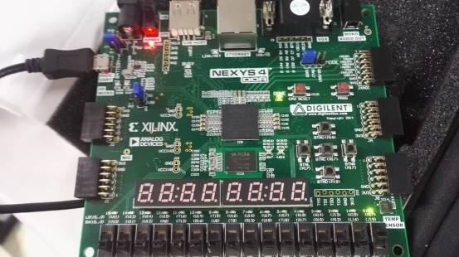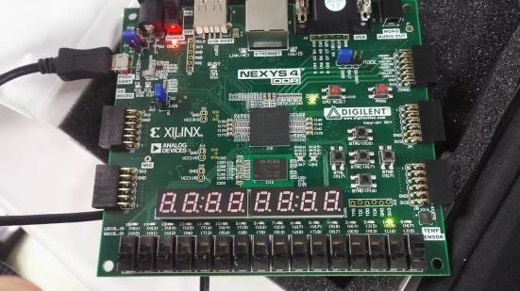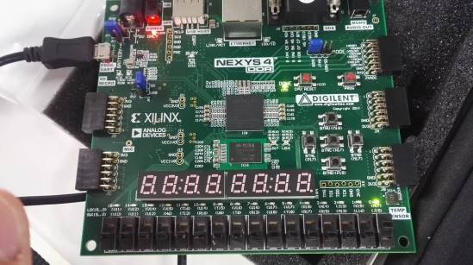
- 异步JK触发器
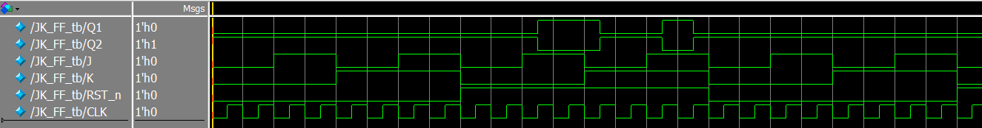
当RST_n为低电平，与时钟上升下降与否无关，触发器置0

当RST_n为高电平，J=1 K=0时，时钟上升沿到来时，触发器置1
当RST_n为高电平，J=1 K=1时，时钟上升沿到来时，触发器翻转

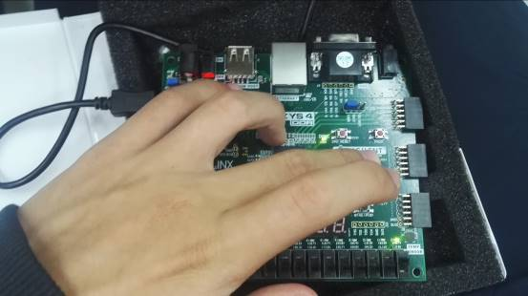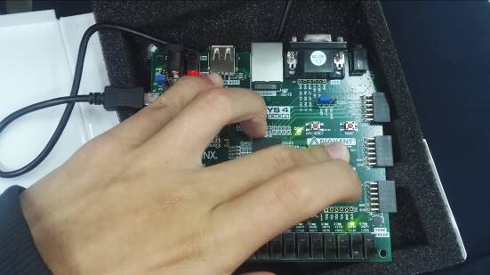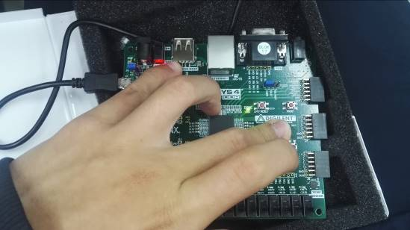
- 寄存器
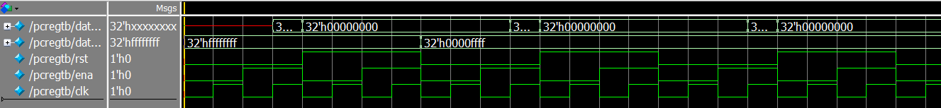
起初状态为未激励的初始状态，此时显示data_out为未知红线
当ena为高电平，rst为低电平时，当时钟上升沿到来，data_out = data_in

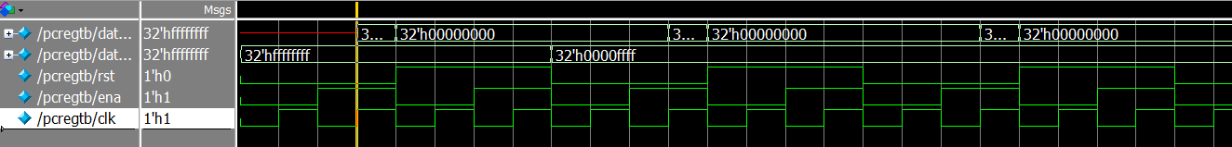

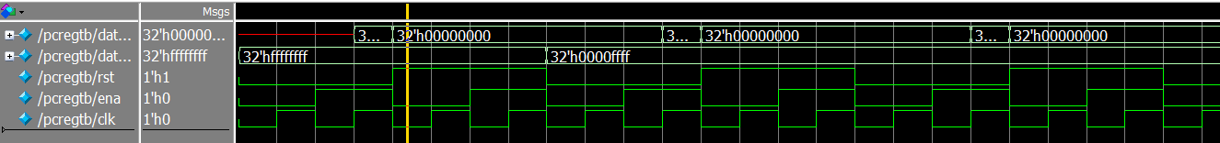
当ena为高电平，rst为高电平时，当时钟上升沿到来，data_out 置0

当rst为低电平，ena为低电平时，时钟上升沿到来，data_out仍为0

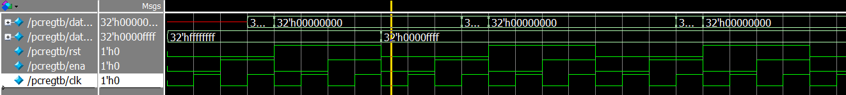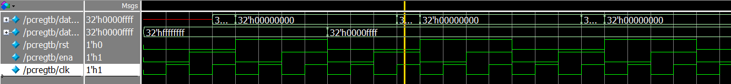
当ena为高电平，rst为低电平时，当时钟上升沿到来，data_out = data_in

当rst为高电平，即使ena为高电平时，时钟上升沿到来，data_out仍为0

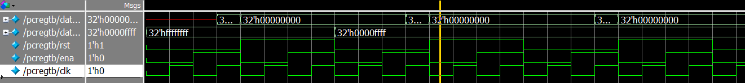

前三个触发器实验，下板图片不好描述，且不好拍摄...故只选取了部分代表性的状态展示..

